将一个复杂对象的构建和构造与他的表示分离出来，使得同样的构造过程可以创建不同的表示

将一个对象分成多个简单的对象，然后一步步构建出来

建造者对象返回客户端的是一个全部零件都建造完毕的产品

优点

各个具体的建造者相互独立，有利于系统的扩展

客户端不必知道产品内部组件组成的细节，便于控制细节风险

建造者由抽象建造者，产品，具体建造者，指挥者四个要素构成的

产品：包括多个部件，这些产品类不一定有相同的接口，而且完全可能是不相关的

抽象建造者：包含创建产品的各个子部分的抽象方法的抽象类或接口，通常还会返回复杂产品的方法

getResult

具体建造者：实现抽象建造者的接口，完成复杂产品的各个部分的具体创建方法

指挥官：调用建造者对象中的不见构造与装配方法完成复杂对象的创建

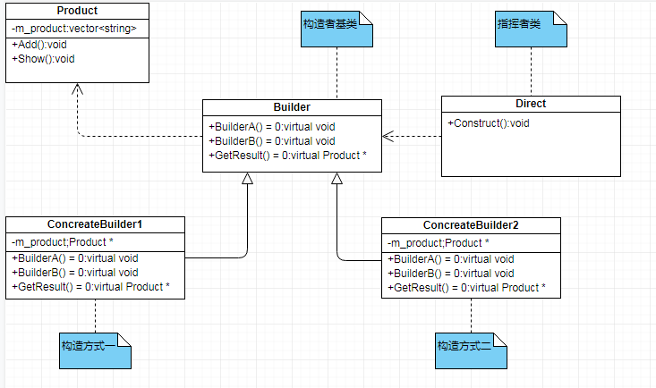

当一个类存在两个或者两个以上的独立变换的维度，而且这些维度都需要进行扩展

当一个系统不希望使用继承或因为多层次继承导致系统内个数急剧增加

当一个系统希望构建的抽象化角色和具体化角色具有更多的灵活性